1. public폴더에 tutorial2 생성

2. tutorial2 폴더에 index.html과 xmltext.xml를 생성

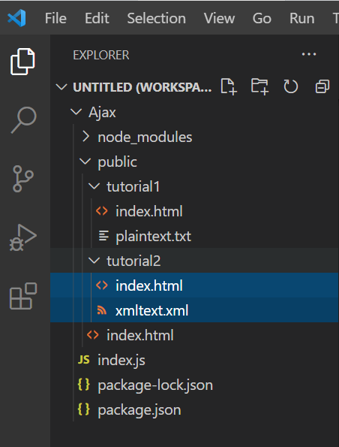

3. index.html에 코드 입력

<!DOCTYPE html>

<html lang="ko">

<head>

<meta charset="UTF-8">

<meta name="viewport" content="width=device-width, initial-scale=1.0">

<title>튜토리얼2</title>

</head>

<body>

<h1>튜토리얼2 - xml파일</h1>

<button id="button">xml파일 받아오기</button>

<hr>

<div id="text"></div>

<script>

// 버튼 이벤트 등록

document.getElementById('button').addEventListener('click', requestLoadText);

function requestLoadText() {

// XMLHttpRequest 오브젝트 생성

var xhr = new XMLHttpRequest();

// 초기화

// Method : Http Request Method를 GET으로 설정

// URL : 서버상의 파일위치 설정

// Async : 비동기롤 설정(true는 비동기, false는 동기

xhr.open('GET', 'xmltext.xml', true);

// 리퀘스트 완료 이벤트 등록// Request finished. Do processing here.

xhr.onload = function () {

// ReadyState체크

// UNSENT : 초기화가 되지 않은 상태

// OPENED : 서버 통신이 시작인 안된 상태

// HEADERS_RECEIVED : 레스폰스 헤더를 받은 상태

// LOADING : 콘텐츠를 다운로드 중인 상태

// Done : 서버 통신이 종료된 상태

// https://developer.mozilla.org/en-US/docs/Web/API/XMLHttpRequest/readyState

if (xhr.readyState != xhr.DONE) {

return;

}

// Http에러 체크

// 200 - 성공

// 403 - "Forbidden"

// 404 - "Not Found"

// https://developer.mozilla.org/en-US/docs/Web/HTTP/Status 참고

if (this.status == 200) {

document.getElementById("text").innerHTML = createTable(xhr.responseXML);

return;

}

document.getElementById('text').innerHTML = 'Http' + this.status + '에러가 발생 했습니다';

}

// 리퀘스트 에러 이벤트 등록

xhr.onerror = function () {

document.getElementById('text').innerHTML = '에러가 발생 했습니다';

}

// 리퀘스트를 서버에게 요청

xhr.send();

}

function createTable(xml) {

var studentXmls = xml.getElementsByTagName("STUDENT");

var table = "<table>"

+ "<tr>"

+ "<th>" + "아이디" + "</th>"

+ "<th>" + "이름" + "</th>"

+ "<th>" + "학년" + "</th>"

+ "<th>" + "이메일" + "</th>"

+ "</tr>";

for (var i = 0; i < studentXmls.length; i++) {

var studentXml = studentXmls[i];

table += "<tr>"

+ "<td>"

+ studentXml.getElementsByTagName("ID")[0].childNodes[0].nodeValue

+ "</td>"

+ "<td>"

+ studentXml.getElementsByTagName("NAME")[0].childNodes[0].nodeValue

+ "</td>"

+ "<td>"

+ studentXml.getElementsByTagName("GRADE")[0].childNodes[0].nodeValue

+ "</td>"

+ "<td>"

+ studentXml.getElementsByTagName("EMAIL")[0].childNodes[0].nodeValue

+ "</td>"

+ "</tr>";

}

table += "</table>";

return table;

}

</script>

</body>

</html>

4. xmltext.xml에 텍스트 입력

<?xml version="1.0" encoding="UTF-8"?>

<SCHOOL>

<STUDENT>

<ID>10000001</ID>

<NAME>홍길동</NAME>

<GRADE>1학년</GRADE>

<EMAIL>s10000001@gmail.com</EMAIL>

</STUDENT>

<STUDENT>

<ID>10000002</ID>

<NAME>김철수</NAME>

<GRADE>2학년</GRADE>

<EMAIL>s10000002@gmail.com</EMAIL>

</STUDENT>

<STUDENT>

<ID>10000003</ID>

<NAME>이영희</NAME>

<GRADE>3학년</GRADE>

<EMAIL>s10000003@gmail.com</EMAIL>

</STUDENT>

</SCHOOL>

5. 브라우저에 주소를 입력

- http://localhost:3000/tutorial2/

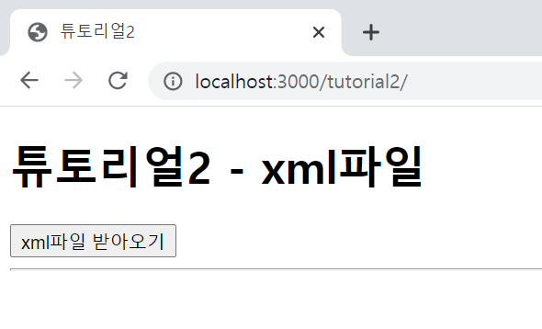

6. xml파일 받아오기 클릭

- 웹페이지 갱신 없이 비동기로 xmltext.xml를 로드

